

**O TRAILER E POSTER OFICIAL DE “ESTRANGULADOR DE BOSTON”, DA 2OTH CENTURY STUDIOS, JÁ ESTÃO DISPONÍVEIS**

**O thriller baseado numa história verídica e protagonizado por Keira Knightley, Carrie Coon, Alessandro Nivola e Chris Cooper estreia dia 17 de março em exclusivo no Disney+**

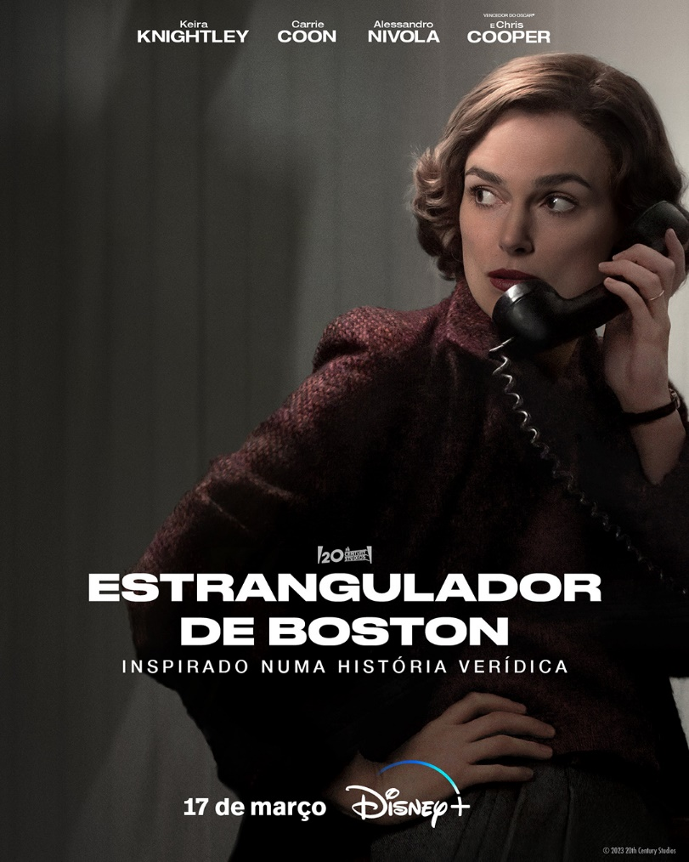

LINK PARA O TRAILER: <https://www.youtube.com/watch?v=jh5Qz35Kvh4>

LINK PARA O POSTER: <https://dam.gettyimages.com/s/b883mb99qvsqfmvx6qp55nv>

Lisboa, 23 de fevereiro 2023

“Estrangulador de Boston” é um thriller da 20th Century Studios, escrito e produzido por Matt Ruskin. O thriller baseia-se na história verídica dos repórteres que contaram os assassinatos do estrangulador de Boston, nos anos 60. A estreia está marcada para 17 de março de 2023, em exclusivo no Disney+. O trailer e o poster oficial já estão disponíveis.

O filme é protagonizado por Keira Knightley ("The Imitation Game", "Pride & Prejudice") - duplamente nomeada para os Academy Awards® -, Carrie Coon ("Fargo", "The Gilded Age") - nomeada a um Emmy® -, Alessandro Nivola ("Amsterdam"), David Dastmalchian ("Dune"), Morgan Spector ("Homeland"), Bill Camp ("Joker"), e o vencedor do Academy Award® Chris Cooper ("Adaptation"). Escrito e realizado por Matt Ruskin ("Crown Heights"), o filme é produzido por Ridley Scott ("The Martian"), Kevin J. Walsh ("House of Gucci"), Michael Pruss ("American Woman"), Josey McNamara ("Promising Young Woman") e Tom Ackerley ("I, Tonya"), com Michael Fottrell ("The Fate of the Furious") e Sam Roston como produtores executivos.

“Estrangulador de Boston” conta a história de Loretta McLaughlin (Keira Knightley), jornalista do Record-American, e a primeira pessoa a encontrar a ligação entre os homicídios do assassino em série. Enquanto o misterioso homicida faz mais vítimas, Loretta prossegue a sua investigação com Jean Cole (Carrie Coon), colega e confidente de Loretta. Juntas, McLaughlin e Cole investigam a notícia e colocam as suas vidas em risco para descobrirem a verdade.

A ABC Audio lançou também o [trailer](https://abcaudio.com/podcasts/truth-and-lies-boston-strangler/) de “Truth and Lies: The Boston Strangler,” um podcast de true crime que retrata o filme através de uma série de três episódios exclusivos que estreiam a 01 de março 2023. Este podcast representa a primeira colaboração entre a ABC Audio e a 20th Century Studios, ambas pertencentes à The Walt Disney Company. Dick Lehr, autor e jornalista galardoado, recorre ao arquivo da ABC News para apresentar este podcast, fazendo novas entrevistas aos familiares das pessoas envolvidas no caso. “Truth and Lies: The Boston Strangler” está disponível gratuitamente na maioria das plataformas de áudio, incluindo Apple Podcasts, Spotify, Amazon Music, Google Podcasts, entre outros.

**SOBRE O DISNEY+**

O Disney+ é o serviço de *streaming* dedicado a filmes e séries da Disney, Pixar, Marvel, Star Wars e National Geographic, juntamente com Os Simpsons e muito mais. Em mercados internacionais selecionados, inclui também a marca de conteúdos de entretenimento geral Star. O Disney+, o principal serviço de *streaming* direto ao consumidor da The Walt Disney Company, pertence ao segmento Disney Media & Entertainment Distribution. O serviço oferece um conjunto de originais exclusivos que está em constante crescimento, incluindo longas-metragens, documentários, séries de *live-action* e animação, e curtas-metragens. Com acesso sem precedentes à longa história da Disney, que reúne entretenimento incrível em cinema e televisão, o Disney+ é também o serviço de *streaming* exclusivo para os mais recentes lançamentos dos The Walt Disney Studios. Para mais informações, visite [disneyplus.com](http://disneyplus.com) ou consulte a aplicação Disney+ disponível na maioria dos dispositivos móveis e televisivos conectados.

**Para mais informações contacte:**

Margarida Morais

Director, Publicity Media & Corp Comms

[margarida.morais@disney.com](mailto:margarida.morais@disney.com)

Margarida Troni

PR Supervisor

[margarida.x.troni@disney.com](mailto:margarida.x.troni@disney.com)